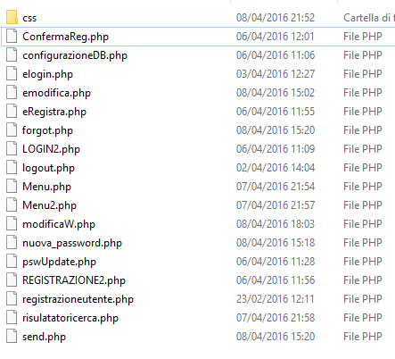
DOCUMENTAZIONE CODICE GRUPPO 4

La cartella su mostrata contiene i file per la realizzazioni delle seguenti funzionalità:
- Autenticazione (LOGIN2.PHP, elogin.php)
- Utente
- Azienda
- Registrazione azienda con verifica mail (REGISTRAZIONE2.PHP, eRegistra.php,ConfermaReg.php)
- Recupero credenziali azienda ( ...)
- Dashboard che riassume tutte le informazioni dell'azienda e possibilità di modificare parte di tali informazioni ( ...)
- Possibilità di ricercare una azienda ed accedere al profilo di quest'ultima (Menu.php,risultatoricerca.php,Menu2.php)

NOTA:
- il file configurazioneDB.php racchiude tutte le funzioni che permettono e verificano la connessione con il database
- la cartella css contiene fogli di stile che servono per modellare l'interfaccia dell'applicazione web cooperando insieme alle classi di bootstrap .
- Il file registrazioneutente.php è solo un file di prova

LOGIN2.php:
La pagina LOGIN2.php si occupa della raccolta dei dati, prelevati tramite una form html
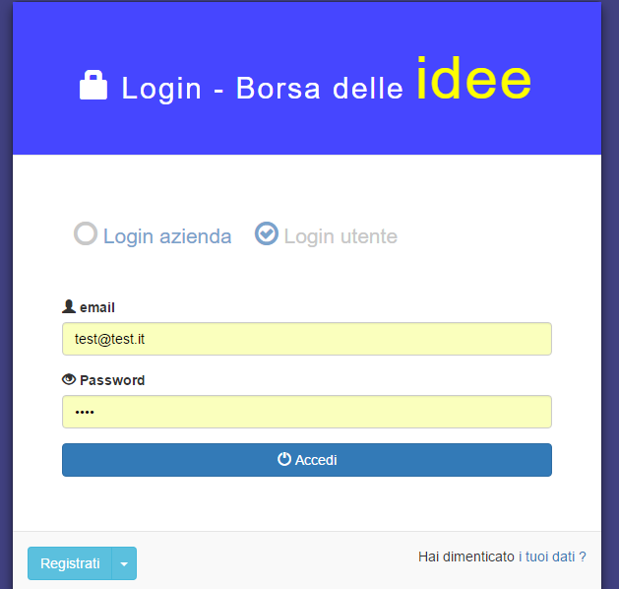
l'interfaccia grafica è stata realizzata utilizzando le classi di bootstrap, personalizzandole mediante l'utilizzo del linguaggio CSS3.
Di seguito sono mostrati gli script utilizzati per richiamare la pagina .css contenente gli stili e la libreria di bootstrap.
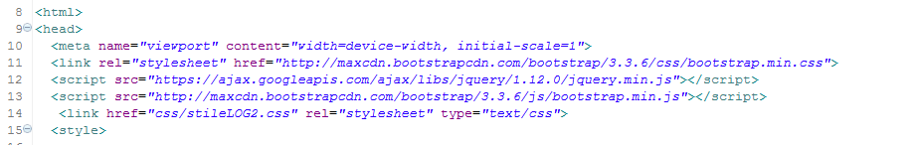
L'operazione di login può essere eseguita come utente o come azienda, infatti è possibile selezionare un opzione di login, che influenzerà l'esito dell'operazione di login.
NOTA: Se un utente è registrato come tale, e prova a inserire le credenziali corrette ma seleziona il tasto di “login azienda” allora l'esito del login sarà negativo

Una volta cliccato sul bottone di accesso, verranno effettuati una serie di controlli.
Viene anzitutto verificato che i dati siano stati inviati tramite metodo POST dalla form di login, se così non fosse, allora viene rimostrata la schermata di login.
Successivamente si passa alla verifica del tipo di login, infatti tramite il costrutto logico if-else viene selezionato il controllo dei dati:
- Se è stato selezionato “Login utente” sarà effettuata una query nella tabella utenti del database provvisorio
- Se è stato ,altrimenti, selezionato “Login azienda” sarà effettuata una query nella tabella azienda del database provvisorio
Successivamente è effettuato un controllo sull'indirizzo email, se questo non è registrato allora verrà ricaricata la pagina di login mostrando una frase di errore

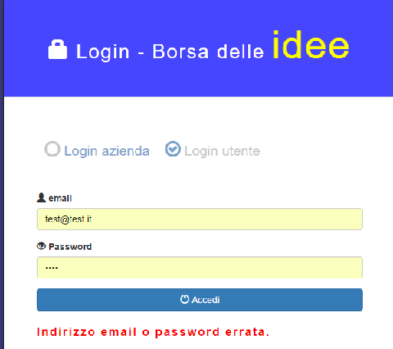

Altrimenti, se è stato trovato, viene confrontata la password inserita dall'utente nella pagina “LOGIN2.php” con quella presente nel database. Se anche quest'ultimo controllo avviene con successo, verrà mostrata la pagina di Menu.php altrimenti si ritornerà alla pagina di login, con un messaggio di errore.

REGISTRAZIOENE2.php
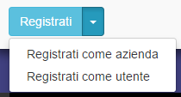
Cliccando sul pulsante registrati è possibile effettuare una registrazione
come utente o come azienda.
Cliccando su “Registrati come azienda ” si accede alla pagina di registrazione-azienda:

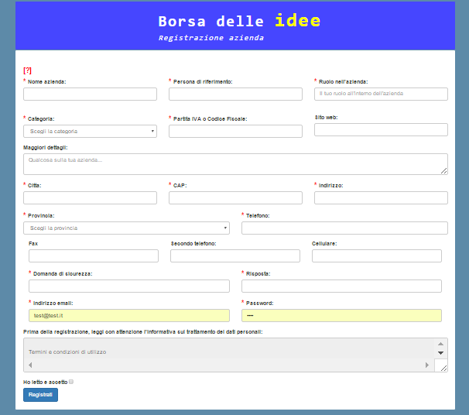
NOTA: I campi presenti in questa form saranno modificati ed adattati in relazione al database definitivo del sito.

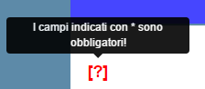
Anche in questa pagina, sono state utilizzate le librerie di bootstrap, ad esempio per realizzare questo effetto:
Caricata la pagina, se l'utente sposterà il mouse sopra il punto interrogativo
verrà mostrato un messaggio.

Nella pagina sono inoltre presenti delle Drop-down list (es. seleziona categoria), che prelevano dal database di prova i dati inseriti e mostrarli in questa lista, ma ovviamente, affinché tutto funzioni, è necessario includere nella pagina il file 'configurazioneDB.php' , nel
quale è stata effettuata la connessione al database di prova.
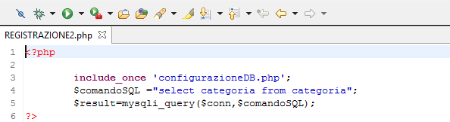
NOTA: Anche le drop-down list saranno modificate in relazione al database definitivo del sito.
In questa form sono effettuati dei singoli controlli per ciascun campo, ad esempio il campo telefono potrà contenere solo caratteri numerici
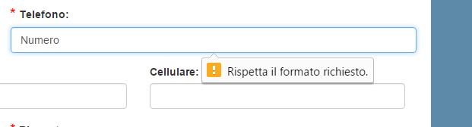

Inoltre l'utente non potrà registrarsi se prima non avrà accettato le condizioni relative al trattamento dei dati:
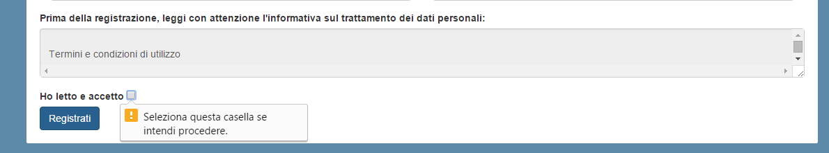
eregistra.php
La pagine eregistra.php è una pagine di eleborazione dei dati, in essa infatti viene anzitutto effettuato un prelievo delle informazioni tramite metodo $_REQUEST dei dati inseriti nelle form di registrazione, successivamente si procede con l'inserimento dei dati che avverrà con successo solamente se la mail , il codice fiscale ( o la partita iva) e il telefono principale non sono già presenti nella tabella 'azienda' del database provvisorio.
Se così non fosse, viene caricata la pagina di registrazione, mostrante un messaggio di errore :
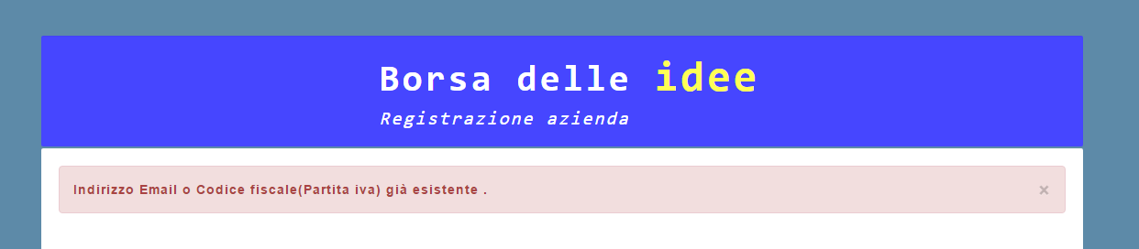
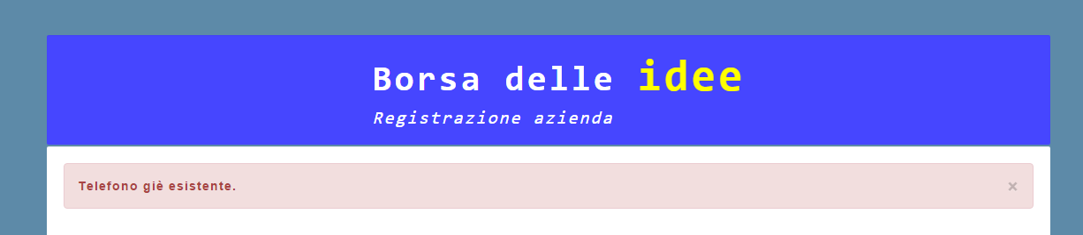
Se tutto va a buon fine, si verrà reindirizzati alla pagine 'ConfermReg.php' , grazie alla quale sarà inviata una mail dove sarà richiesto di confermare la registrazione tramite email .
La mail sarà inviata grazie alla funzione messa a disposizione da php: mail
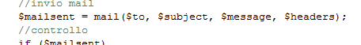

Infine grazie ad un re-indirizzamento automatico, sarà ricaricata la pagina di login, nella quale l'utente potrà effettuare il login solo dopo avere confermato la registrazione tramite mail.
In caso contrario sarà mostrato un messaggio di errore.
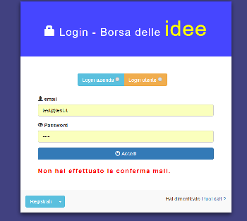

Se tutto, invece va a buon fine l'utente potrà accedere alla pagina di principale del sito.

NOTA: Le animazioni sono state realizzate grazie alle funzionalità del linguaggio CSS3.

Reset Password
forgot.php
La pagina forgot.php viene acceduta dalla pagina LOGIN2.php cliccando dove indicato per la password dimenticata. La pagine consiste in una form in cui l’azienda o l’utente( a seconda dell’ opzione selezionata) può inserire la propria email (usata per la registrazione) per avviare la procedura di reset password.
E’ presente un controllo sul formato email garantito dall’ attributo di input di HTML: type,
come l’ immagine seguente mostra:

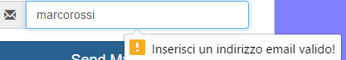
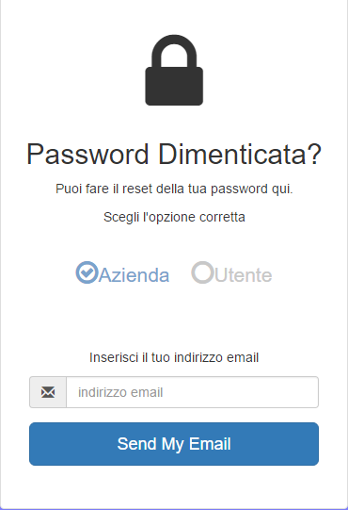
Inviando l’email si verrà reindirizzati alla pagina send.php la quale ha la funzione di inviare una mail all’indirizzo di posta elettronica indicato, in cui sarà presente il link alla pagina di reset password. Innanzitutto il primo if grazie alla funzione isset() assicura che si è acceduti cliccando il bottone send my email della pagina precedente . A seconda del tipo prelevato dagli input radio(azienda, utente)
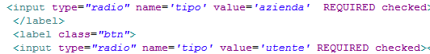
viene eseguita una query sulla corretta tabella del database.
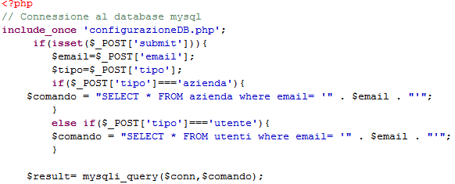
Viene effettuato dunque un controllo che verifica se l’email mandata dalla pagina forgot.php è presente nel database affinchè si possano avviare tutti i preparativi per l’invio dell’email tramite la funzione mail(), in caso di esito negativo verrà mostrato un messaggio di errore. Ai fini della sicurezza e per risolvere eventuali problemi di concorrenza al link spedito viene associato un codice numerico generato in modo casuale in un intervallo dalla funzione rand() , l’email dell’azienda/utente e il tipo:

Se l’email viene mandata con successo verrà visualizzata la seguente schermata:

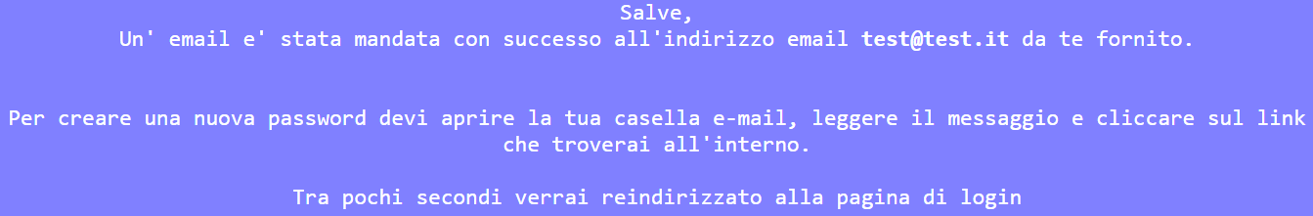

E’ presente un reindirizzamento automatico a tempo ottenuto dalla seguente istruzionne:
Altrimenti, se c’è stato un problema nell’ invio della mail verrà visualizzato un messaggio di errore.

nuova_password.php

La pagina nuova_password.php ,acceduta dal link spedito all’indirizzo di posta elettronica dell’utente/azienda, permette di inserire una nuova password per il proprio account.
Grazie ai comandi $_GET[] vengono prelevati i valori di code, email e tipo da link 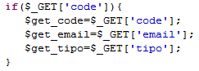
e questo assicura il perfetto matching di email codice e tipo tra le pagine:
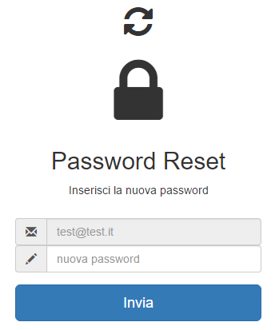
Il campo email è a sola lettura e non può essere modificato: viene mostrata automaticamente l’email dell’utente/azienda grazie all’attributo readonly placeholder

pswUpdate.php
La pagina effettuerà la modifica nel database della password dell’azienda/utente.
Ancora una volta vengono prelevati i dati dal link e a seconda del tipo viene eseguita una query di update o sulla tabella azienda o utenti , garantendo la sicurezza e la correttezza della modifica.
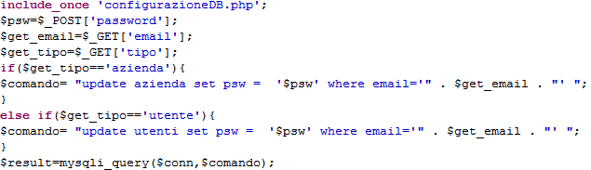

La procedura si conclude con un messaggio di successo e il reindirizzamento automatico alla pagina di login.

PARLARE DI MENU.PHP
Dalla pagina di profilo azienda (Menu.php) è possibile effettuare una ricerca delle aziende registrate ( questa funzionalità di ricerca sarà poi estesa anche agli utenti registrati )
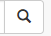
in particolare, l'utente digitando una sequenza di caratteri in questa form va indiettamente ad eseguire una query di ricerca sul database di prova. Selezionando il tasto la query sarà eseguita dal DBMS del database e verrà caricata la pagine risultatoricerca.php
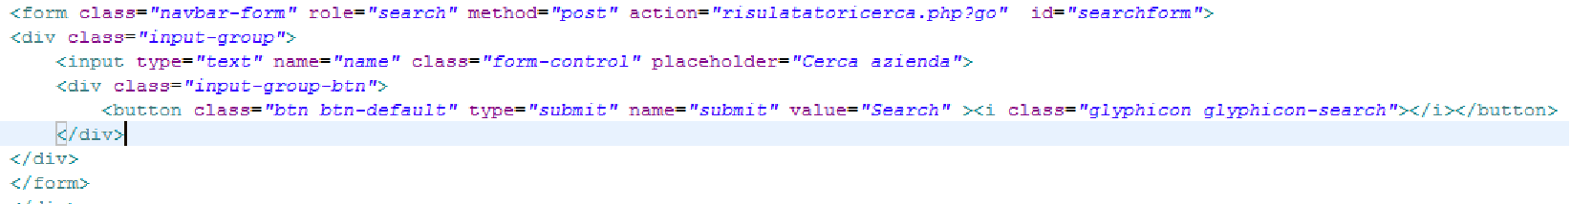
In particolare la form porterà alla pagina risultatoricerca.php
nella quale verranno effettuati due primi controlli tramite la funzione isset che verifica se una variabile è definita o è NULL.
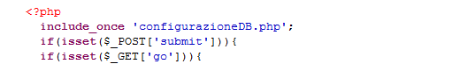
In particolare il primo controllo verifica se i dati provengono effettivamente dalla form della pagina Menu.php il secondo isset controlla invece si attiva solo se precedentemente è stato cliccato il tasto “cerca” .
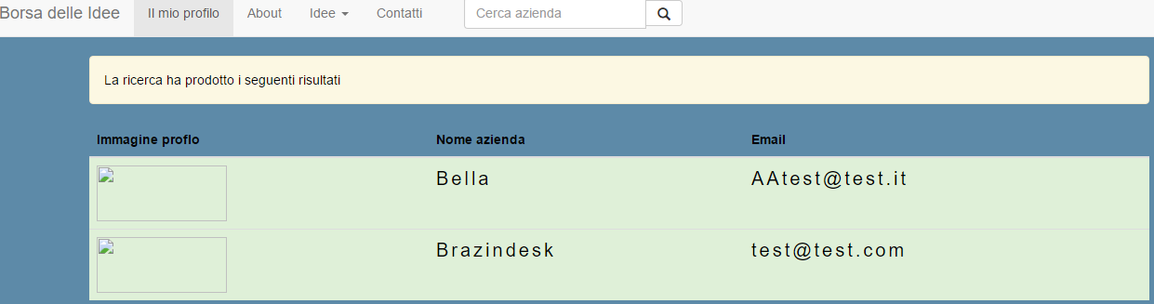
Tali dati saranno poi mostrati in sequenza e ognuno di essi sarà link che permetterà di accedere all'effettivo profilo da particolare azienda
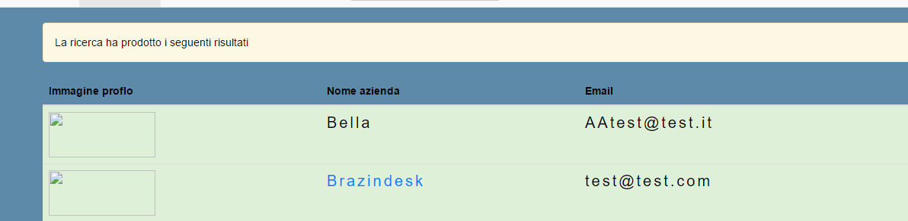
Passando il mouse sopra il nome dell'azienda esso si evidenzierà.
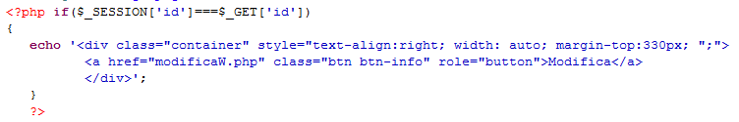
Infine cliccando su un qualsiasi nome verrà caricata la pagina del profilo di quella particolare azienda. In particolare, non sarà possibile modificarne i dati, ma solo avere informazioni dettagliate su quella particolare azienda.Ciò è stato realizzato attraverso l'ausilio delle variabili php $_SESSION e &_GET e del costrutto logico if :
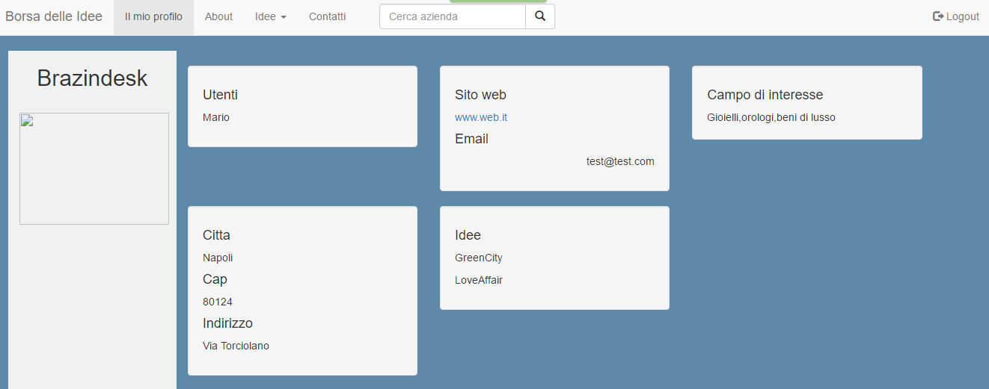
Cliccando poi sul tasto Il mio profilo sarà pssibile tornate al proprio profilo.

